Cadastrar Curso
Sistema | SIGAA
Módulo | Stricto Sensu
Usuários | Servidores da Pró-Reitoria de Pós-Graduação
Perfil | PPG
Última Atualização | Janeiro de 2020
Esta operação permite ao usuário da Pró Reitoria de Pós-graduação cadastrar cursos de stricto sensu.
Para isso, acesse o SIGAA -> Módulos -> Stricto Sensu -> Cadastros -> Cursos -> Cadastrar.
A seguinte tela será apresentada:
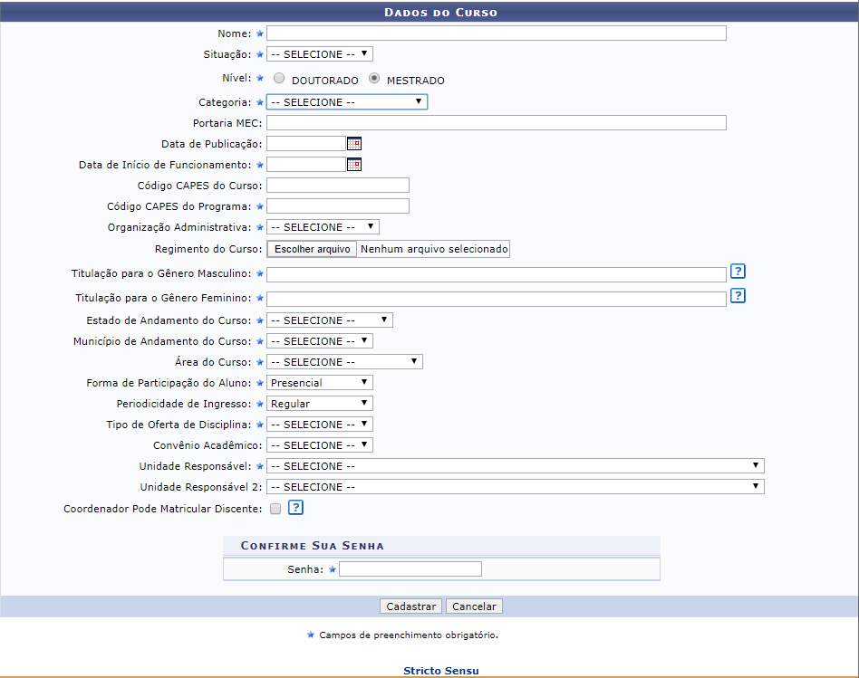
Para cadastrar um curso de pós-graduação, informe os dados abaixo:
- Nome: Informe o nome do curso o qual deseja cadastrar;
- Situação: Selecione o curso entre Ativo, Extinto, Inativo, Suspenso;
- Nível: O usuário deverá optar entre Doutorado ou Mestrado;
- Categoria: Poderá ser Doutorado no caso do nível ser o mesmo e Mestrado acadêmico ou Mestrado Profissional para o nível Mestrado;
- Portaria MEC: Digite o número da portaria do MEC com a autorização para o curso;
- Data de Publicação: Informe a data de publicação da portaria;
- Data de Início de Funcionamento: Inclua a data de início de funcionamento do curso;
- Código CAPES do Curso: Código dado pelo CAPES ao curso;
- Código CAPES do Programa: Código dado pelo CAPES ao programa;
- Organização Administrativa: Define o tipo da organização administrativa de um curso. O usuário irá escolher uma das opções - Centro, Inter-Unidades ou Inter-Institucional;
- Regimento do Curso: Inclua um arquivo a partir da opção Selecionar Arquivo;
- Titulação: Titulação dada ao discente ao concluir o programa. Por exemplo, Mestre em Ciência Política, Doutor em Literatura Brasileira;
- Estado de Andamento do Curso: Informe o estado no qual será realizado o curso;
- Município de Andamento do Curso: Município onde será realizado o curso;
- Área do Curso: Áreas de conhecimento do curso (Ciências agrárias, Ciências Humanas, etc.);
- Forma de Participação do Aluno: Define se as aulas serão presenciais, semi-presenciais ou à distância;
- Periodicidade de Ingresso: Corresponde a periodicidade de ingresso dos discentes no curso, se Anual, Semestral, Trimestral, Regular ou Temporário;
- Tipo de Oferta de Disciplina: Referente a como as disciplinas serão ofertadas aos discentes. Podendo ser Anual, Semestral, ou Trimestral;
- Convênio Acadêmico: Selecione o convênio do curso. O usuário deverá optar entre Parfor, Probásica ou Pronera.
- Unidade Responsável: Define a unidade que será responsável pelo funcionamento do curso;
- Unidade Responsável 2: Define a unidade que será o segundo responsável pelo funcionamento do curso;
- Coordenador Pode Matricular Discente: Deve-se marcar caso o usuário deseje que seja possível o coordenador realizar matrículas de alunos em componentes deste curso.
- Ativo: Assinale este campo para ativar ou desativar o curso.
Para o preenchimento dos critérios Data de Publicação e Data de Início de Funcionamento, o usuário poderá clicar no ícone para utilizar um calendário ou poderá digitar a data escolhida.
Exemplificaremos o cadastro com:
- Nome: PRODUÇÃO CINEMATOGRÁFICA;
- Nível: DOUTORADO;
- Categoria: DOUTORADO;
- Data de Início de Funcionamento: 19/07/2010;
- Código CAPES do Programa: 147;
- Organização Administrativa: CENTRO;
- Titulação: Doutor em cinema;
- Estado de Andamento do Curso: Pernambuco;
- Município de Andamento do Curso: Natal;
- Área do Curso: Linguística, Letras e Artes;
- Forma de Participação do Aluno: Presencial;
- Periodicidade de Ingresso: Regular;
- Tipo de Oferta de Disciplina: Semestral;
- Unidade Responsável: PÓS-GRADUAÇÃO EM ESTUDOS DA MÍDIA.
Caso desista da operação, clique em Cancelar. Uma janela será apresentada pelo sistema para confirmação. Esta operação é válida para todas as telas que apresentem esta função.
Clicando no link o sistema retornará ao menu Stricto Sensu.
Para confirmar a operação, digite sua Senha de acesso ao sistema e clique em Cadastrar.
Com a confirmação do cadastro, a seguinte mensagem de sucesso será gerada:

Bom Trabalho!

Manuais Relacionados
- Listar/Alterar curso
<< Voltar - Manuais do SIGAA

